МДОУ «Детский сад № 205»

**Консультация для родителей**

**«ДАВАЙТЕ ПРЕВРАТИМ**

**ЗНАКОМУЮ СКАЗКУ В РАЗВИВАЮЩУЮ!»**

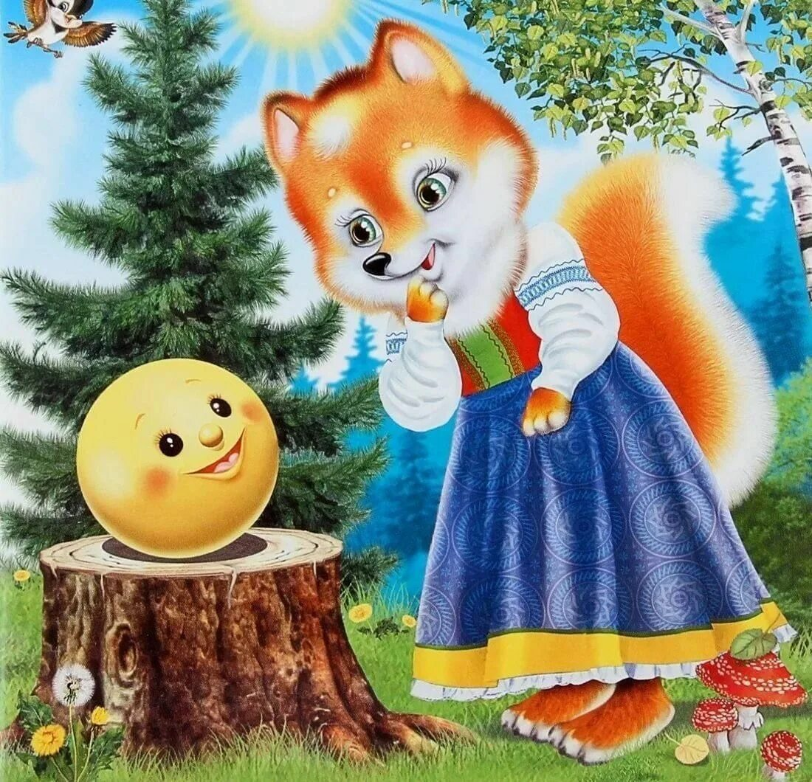

Подготовил:

воспитатель

Семешко А.Н.

Январь, 2024 год

Сделать это очень просто. Нужно только умело задать провокационные вопросы по содержанию сказки.  
Такие вопросы развивают речь, фантазию, логическое мышление, память и внимание ребёнка.  
А ещё такие вопросы стимулируют малыша развивать креативное мышление, которое в современном мире очень востребовано у специалистов разного профиля.  
  
Как вы поняли, первое условие – это, чтобы ребёнок хорошо знал содержание сказки.  
Вы неоднократно читали эту сказку малышу, рассматривали картинки, возможно, смотрели мультик, поставленный по этой сказке. А теперь задаём малышу провокационные вопросы по содержанию.  
  
♥Провокационные вопросы к сказке «Колобок».  
  
· Что бы было, если бы колобка не съела лиса?  
· Что бы было, если бы бабка и дедка увидели, как колобок укатился по дорожке, и догнали его?  
· Что бы было, если бы заяц пригласил колобка к себе домой, чтобы его детишки могли тоже послушать песенку колобка?  
· Что бы было, если бы волк и медведь повстречались колобку в одновременно?  
  
♥Провокационные вопросы к сказке «Заюшкина избушка.»  
  
· Что бы было, если бы петушок не смог выгнать лису из домика?  
· Что бы было, если бы лиса велела зайчику принести ей курочку?  
· Что бы было, если бы лиса построила домик из камней, и он бы не смог растаять весной от солнца?  
· Что бы было, если бы лиса решила поменяться с зайчиком домиком ещё до того, как её домик растаял?  
  
♥Провокационные вопросы к сказке «Маша и медведь».   
  
· Что бы было, если бы Маша не захотела возвращаться к бабушке и дедушке?  
· Что бы было, если бы медведь не убежал в лес, когда пришёл в деревню к дому бабушки и дедушки, а зашёл бы к ним в дом, попить чаю?  
· Что бы было, если бы медведь жил в своём доме не один, а с медведицей и маленьким медвежонком.  
· Что бы было, если бы медведь заблудился и пришёл не в ту деревню, где жили бабушка и дедушка?  
  
♥ Провокационные вопросы к сказке «Теремок.»  
  
· Что бы было, если бы волк и лиса в сказке стали бы злыми и захотели бы съесть зайчика и мышку?  
· Что бы было, если бы звери построили не один новый теремок, а два?  
· Что бы было, если бы к теремку пришёл жираф?  
· Что бы было, если бы медведь, увидев, что не помещается в теремке, ушёл в свою берлогу, не сломав теремка?